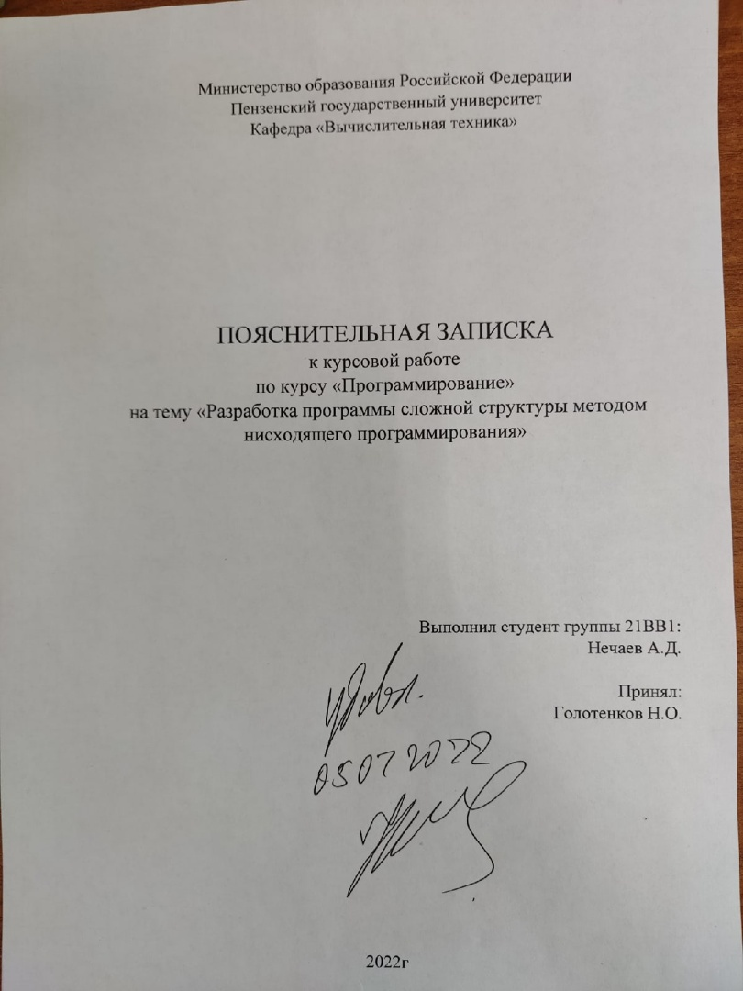

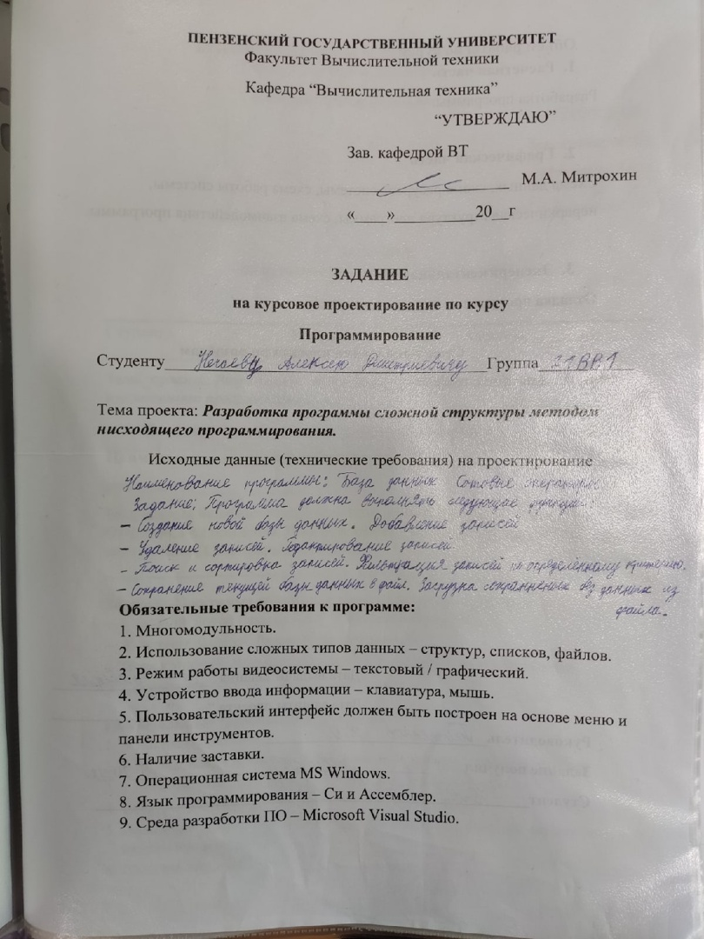

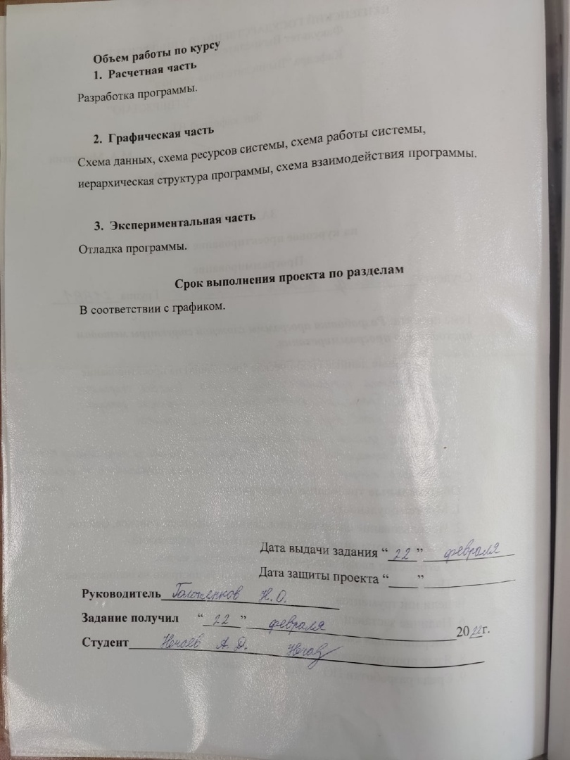

Министерство образования Российской Федерации
Пензенский государственный университет
Кафедра «Вычислительная техника»
ПОЯСНИТЕЛЬНАЯ ЗАПИСКА
к курсовой работе
по курсу «Программирование»
на тему «Разработка программы сложной структуры методом нисходящего программирования»

Выполнил студент группы 21ВВ1:
Нечаев А.Д.
Принял:
Голотенков Н.О.

2022г
ПЕНЗЕНСКИЙ ГОСУДАРСТВЕННЫЙ УНИВЕРСИТЕТ
Факультет Вычислительной техники
Кафедра “Вычислительная техника”
“УТВЕРЖДАЮ”
Зав. кафедрой ВТ
Митрохин М.А.
«____»__________20__

ЗАДАНИЕ
на курсовое проектирование по курсу

Программирование

Студенту Нечаеву Алексею_______________ ____________Группа_21ВВ1___
Тема_проекта: Разработка программы сложной структуры методом нисходящего программирования .

Исходные данные (технические требования)на проектирование
Наименование программы: База данных Сотрудники предприятия______________
База данных включает следующие поля: Номер сотрудника, Имя, Фамилия, Отчество, Год рождения, Номер телефона, Номер отдела, Должность, Дата поступления, Стаж, Заработная плата _________________________________________________________.

Задание: Программа должна выполнять следующие функции:
- Создание новой базы данных. Добавление записей
- Удаление записей. Редактирование записей
- Поиск записей. Фильтрация записей по определенному критерию.
- Сохранение текущей базы данных в файл.

Обязательные требования к программе:
- Многомодульность.
- Использование сложных типов данных – списков, структур, файлов.
- Режим работы видеосистемы – текстовый/графический.
- Устройство ввода информации – клавиатура, мышь.
- Пользовательский интерфейс должен быть построен на основе меню и панели инструментов.
- Наличие заставки.
- Операционная система – MS Windows
- Система программирования – Си/Си++ на базе Среды Microsoft Visual Studio 2022.
- Язык программирования – Си и Ассемблер

Оглавление
Введение 4
1. Постановка задачи 5
2. Выбор решения 6
2.1. Определение необходимых модулей программы 6
2.2 Определение структуры файла базы данных 7
3. Описание разработки программы 7
4. Отладка и тестирование 11
5. Описание программы 11
5.1 Модуль База данных.cpp 12
5.2 Разработка функции на языке Assembler
6. Руководство пользователя 18
7. Вывод 20
8. Список используемой литературы 20
9. Листинг программы: 21

Введение
По мере развития общества увеличивалось и количество информации, которым оно владело. Чтобы четко оперировать предоставленным набором данных, ставилась задача систематизации информации и приведения ее к виду, с которым будет легко работать в дальнейшем.
Главная задача базы данных – упрощение поиска данных, сохраненных пользователем, а также хранение данных в определенной структуре.
Язык Си – многофункциональный язык высокого уровня. Как и любой другой язык высокого уровня, он позволяет пользователю производить работу со сложными типами данных, а также от более сложной программной структуры перейти к упрощенной рядом методов, что очень удобно.
Используя возможности предложенного для выполнения задания к курсовой работе языка, будет создана система обработки информации, база данных.

1. Постановка задачи
Разработать программу «База данных. Сотрудники предприятия».
Информация должна выводиться в виде таблицы со следующими полями: номер сотрудника, имя, фамилия, отчество, год рождения, номер телефона, номер отдела, должность, дата поступления, стаж, заработная плата. Стаж и заработная плата будут вычисляться в зависимости от должности и даты поступления. Программа должна позволять пользователю осуществлять обработку данных, для этого в программе должны присутствовать следующие функции: добавление записей, удаление записей, редактирование записей, поиск записей, фильтрация записей по определенному критерию, сохранение текущей базы данных в файл.
Для удобства в использование базы данных должно быть разработано меню, позволяющее определить пользователю возможности базы данных и осуществить дальнейшие действия.
Программа должна быть разработана для работы в операционной системе Microsoft Windows.
Средой разработки является Microsoft Visual Studio 2022, языки программирования Си и Ассемблер.

2. Выбор решения

2.1. Определение необходимых модулей и важных элементов программы
- Курсовая.cpp
- Titulnik.cpp
- Создание базы данных
- Добавления записи
- Удаление записи
- Поиск
- Редактирование
- Фильтрация
- Запись базы данных в файл
В элементе программы Создание базы данных описаны основные функции работы базы данных:
- Функция создания базы данных
- Функции расчёта стажа и заработной платы
- Функция вывода базы данных на экран
В элементе программы Фильтрация позволяет осуществлять фильтрацию по определенному критерию для каждого поля в отдельности:
- Функция фильтрации по полю «Фамилия»
- Функция фильтрации по полю «Имя»
- Функция фильтрации по полю «Год рождения»
- Функция фильтрации по полю «Номер телефона»
Элемент программы Поиск представляет описание функций поиска по полям:
- Функция поиска по полю «Фамилия»
- Функция поиска по полю «Имя»
- Функция поиска по полю «Год рождения»
- Функция поиска по полю «Номер телефона»
В элементе программы Редактирование описаны функции для корректировки базы данных, а именно:
- Редактирование поля «Фамилия»
- Редактирование полю «Имя»
- Редактирование поля «Отчество»
- Редактирование поля «Год рождения»
- Редактирование поля «Номер телефона»
- Редактирование поля «Номер отдела»
- Редактирование поля «Должность»
- Редактирование поля «Дата поступления»
Элемент программы Добавления записи - добавляет новую запись в конец существующей базы данных.
Элемент программы Удаления записи – удаляет записи по введенному порядковому номеру, с преобразованием остальных порядковых номеров
Файл .cpp представляет описание функции, выводящей на экран титульный лист или основную информации о проекте
Элемент программы Запись базы данных в файл – записывает созданную пользователем базу данных в файл.

2.2 Определение структуры файла базы данных
Для структурирования данного проекта была выбрана следующая структура:
struct anketa {
char famil[20], im[20], otch[20];
int nom_sotr,god_rogd;
char nom_tel[20];
int nom_ot, stag;
char dol_sotr[20], dat_post[20];
float zar_plata;
}ank;
static anketa* cr, br;
Поля im(«Имя»), famil(«Фамилия»), otch(«Отчество»),nom_tel(«Номер телефона»), dol_sotr(«Должность сотрудника»), dat_post(«Дата поступления»), представляют собой символьную последовательность, имеющую ограничение в 20 символов соответственно.
Поля nom_sotr(«Номер сторудника»), god_rogd(«Год рождения») nom_ot((«Номер отдела»), stag((«Стаж»), представляют собой целочисленные значения.
Поле zar_plata((«Заработная плата»), представляет собой число с плавающей точкой.
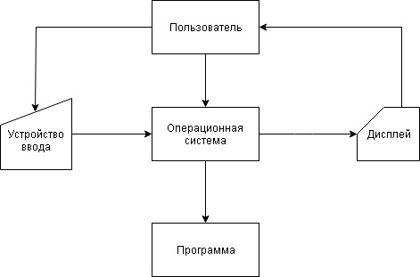

3. Описание разработки программы
Разработка программы началась с элемента описания Структуры. Для создания элемента Создания базы данных, в котором первой была написана основная функция создания базы данных через цикл и указатели. После чего были созданы функции расчёта стажа и заработной платы. Затем была описана функция для вывода созданной базы данных на экран. Также описана часть программы, позволяющая добавить в конец базы данных новую запись. Затем создался элемент удаления записи динамического списка. Для быстрого поиска данных, находящихся в базе данных, был разработан модуль программы, который осуществляет поиск по полям («Фамилия», «Имя», «Год рождения», «Номер телефона»). Также для корректировки данных, введенных в поля базы данных, создан элемент программы, позволяющий редактировать каждое поле в отдельности. Созданная и описанная впоследствии Фильтрация позволяет отфильтровать базу данных по введенному фильтру по полям («Фамилия», «Имя», «Год рождения», «Номер телефона»). Также была описана функция Сохранения базы данных в файл. Функция main() является главной функцией проекта и находится в файле База данных.cpp. Главной ее задачей является осуществление связи между информационными функциями и элементами, выполняющими задачи, указанные в навигационном меню. Функция titulnik() выводит титульный лист программы, затем вводится база данных, потом база данных выводится на экран, после чего функция menu() печатает навигационное меню, затем запрашивается ввод цифры от 1 до 7. Каждой цифре соответствует определенный пункт меню. После выбора пункта меню выбирается подпункт меню, затем начинает работу нужный элемент.
Схема главной функции main()
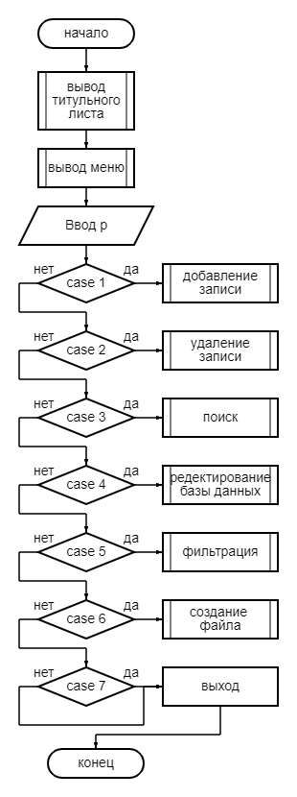

4. Отладка и тестирование
В качестве среды разработки была выбрана программа Microsoft Visual Studio 2022. Для отладки использовалось несколько возможностей данной программы. Такие как трассировка, точка остановки, шаг с обходом. Тестирование проводилось на всех этапах разработки программы. В ходе тестирования было исправлено некоторое количество проблем.

5. Описание программы
Интерфейс базы данных представляет собой меню. Перемещение по пунктам меню осуществляется при помощи цифр от 1 до 7,вводимых с клавиатуры.
При запуске программы выводит основная информация о разработчике и о курсовой работе
При создании базы данных, пользователь должен указать количество записей, которое он намерен создать.
Для корректировки предусмотрены функции удаления записи и добавления записи, находящиеся в пункте «Удаление записи базы данных» и «Добавление записи базы данных» навигационного меню.
При ошибочном вводе информации пользователь может воспользоваться пунктом меню «Редактирование базы данных». Для удобства программа предоставляет возможность редактирования отдельных полей базы данных.
Также в программе описаны такие пункты меню, как «Фильтрация базы данных», «Поиск в базе данных». Первый пункт осуществляет возможность отбора данных по определенному критерию. И «Поиск в базе данных» дает пользователю возможность найти в базе данных необходимую информацию по определенному полю.
Пункт меню Запись базы данных в файл предоставляет возможность представить базу данных в текстовом формате, создавая для этого файл.

5.1 Модуль База данных.cpp
Файл База данных.cpp является главным модулем программы и связующим звеном между функциями для работы с базой данных, которые вынесены в пользовательским меню.
После выбора соответствующего пункта меню управление передается определенному элементу программы. После его выполнения управление передается в главный модуль программы, в котором снова выводится навигационное меню для дальнейшей работы с базой данных или ее завершения.
Структура главного меню:
Основные функции для работы с базой данных
- Добавление записи в конец базы данных
- Удаление узла базы данных
- Поиск элемента в базе данных
- Поиск элемента по полю «Фамилия»
- Поиск элемента по полю «Имя»
- Поиск элемента по полю «Год рождения»
- Поиск элемента по полю «Номер телефона»
- Редактирование базы данных
Редактирование полей базы данных
- Редактирование по полю «Фамилия»
- Редактирование по полю «Имя»
- Редактирование по полю «Отчество»
- Редактирование по полю «Год рождения»
- Редактирование по полю «Номер телефона»
- Редактирование по полю «Номер отдела»
- Редактирование по полю «Должность»
- Редактирование по полю «Дата поступления»
- Фильтрация базы данных
- Фильтрация по полю «Фамилия»
- Фильтрация по полю «Имя»
- Фильтрация по полю «Год рождения»
- Фильтрация по полю «Номер телефона»
- Фильтрация по полю «Должность»
- Конвертирование базы данных в текстовый файл
- Завершение работы в программе «База данных. Сотрудники предприятия»

6. Руководство пользователя
При запуске программы выводится титульный лист программы.
Титульный лист
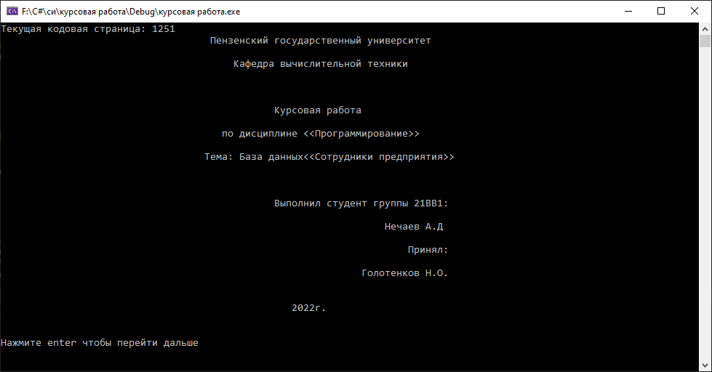
Создание базы данных
Чтобы создать новую базу данных необходимо ввести количество записей для создания и заполнить требуемые поля.
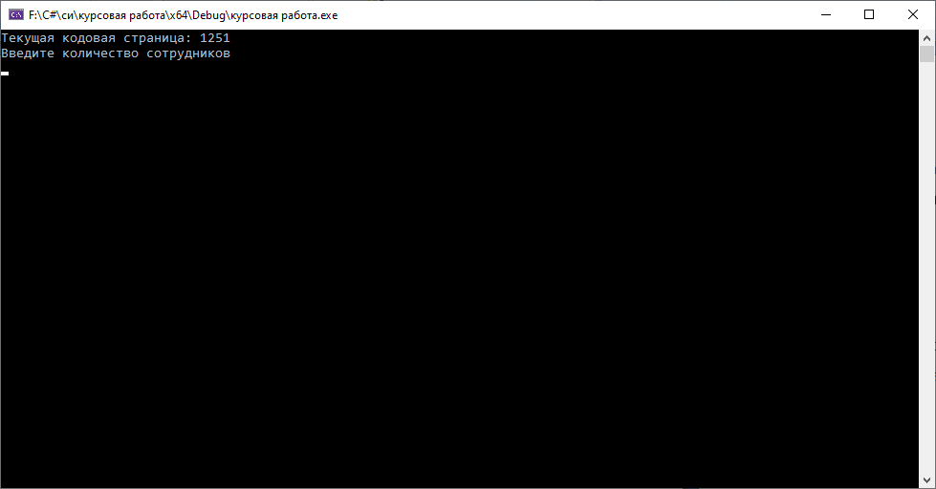
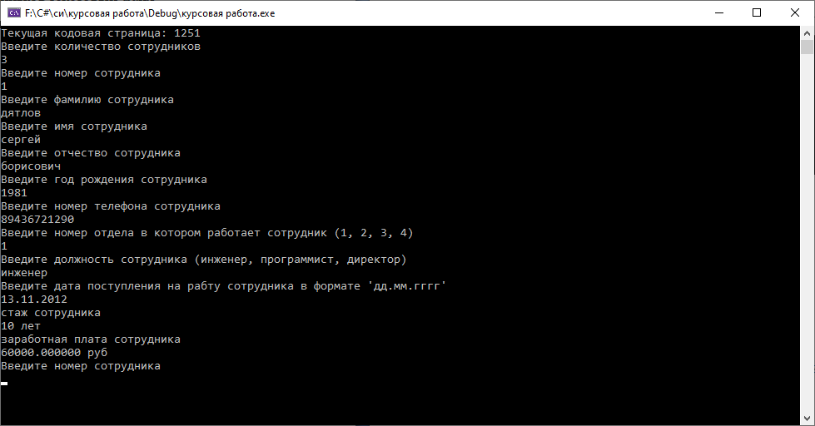
Вывод базы данных
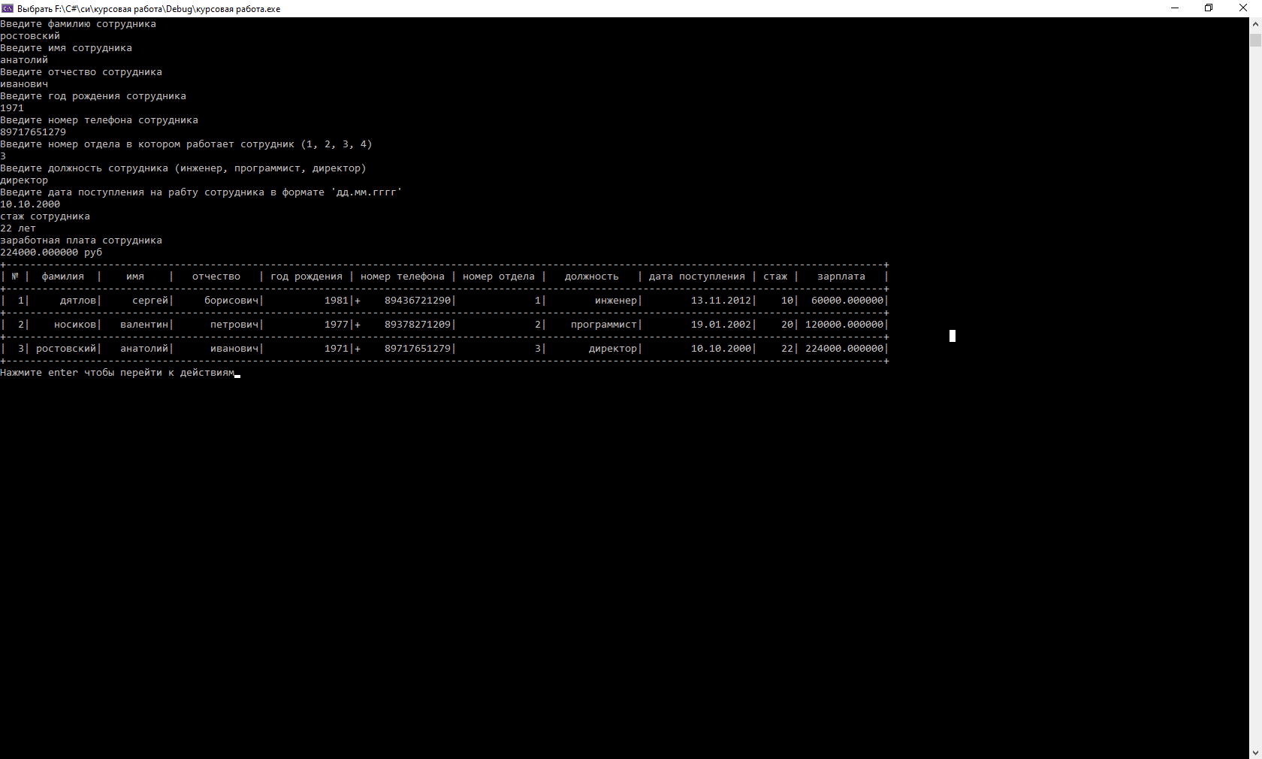
Меню
После нажатия любой клавиши происходит очищение экрана и вывод на него навигационного меню.
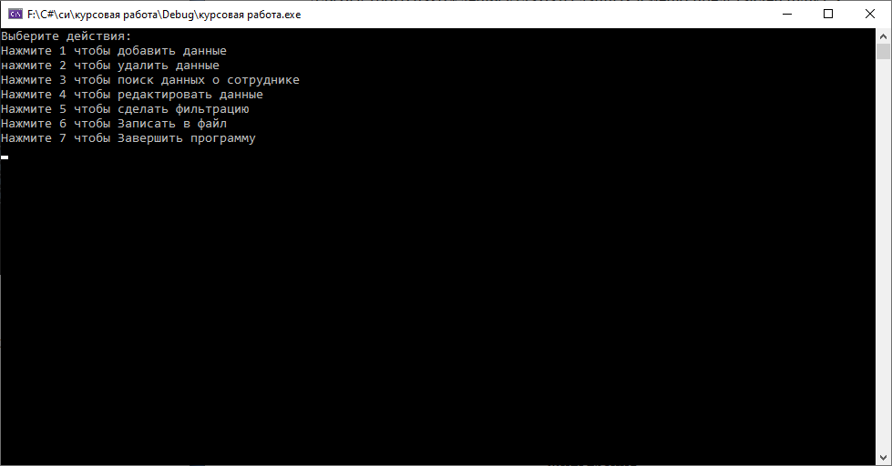
Добавление
Чтобы добавить новую запись, воспользуемся пунктом номер 1.
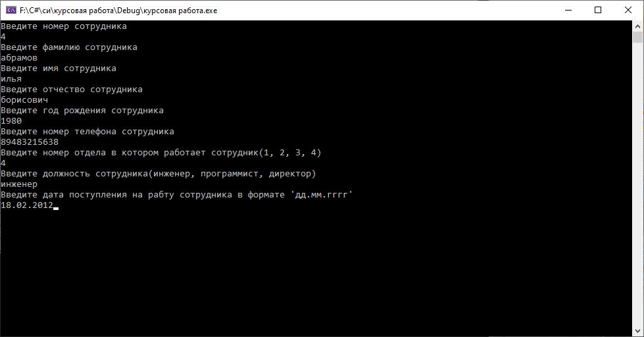
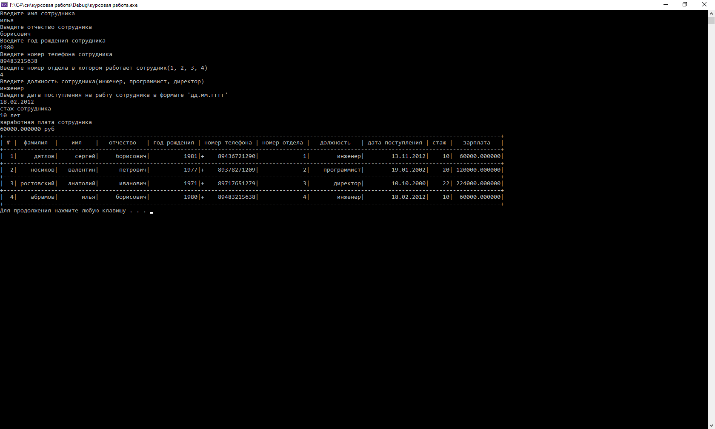
Удаление записи
Для удаления записи базы данных предназначен пункт меню под номером 2. После выбора данного пункта появляется подменю, которое предлагает порядковый номер узла, который необходимо удалить.
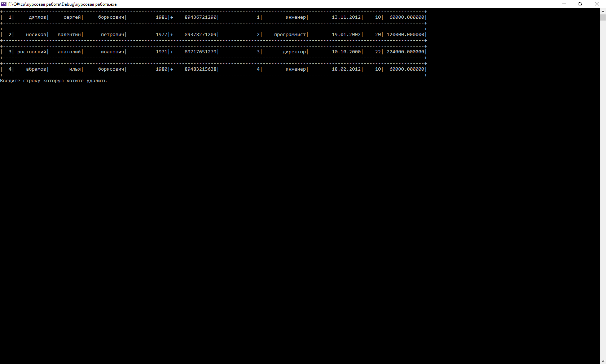
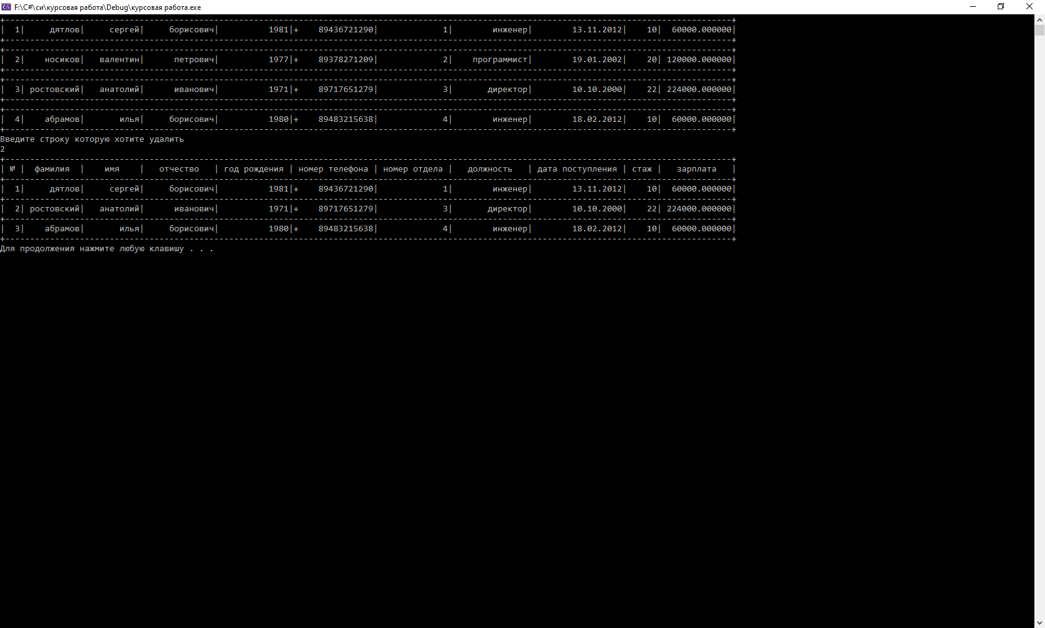
Поиск
Для быстрого нахождения узла базы данных в меню представлен пункт 3 – поиск элемента в базе данных. После выбора данного пункта появляется подменю, которое предлагает поиск по всем доступным полям.
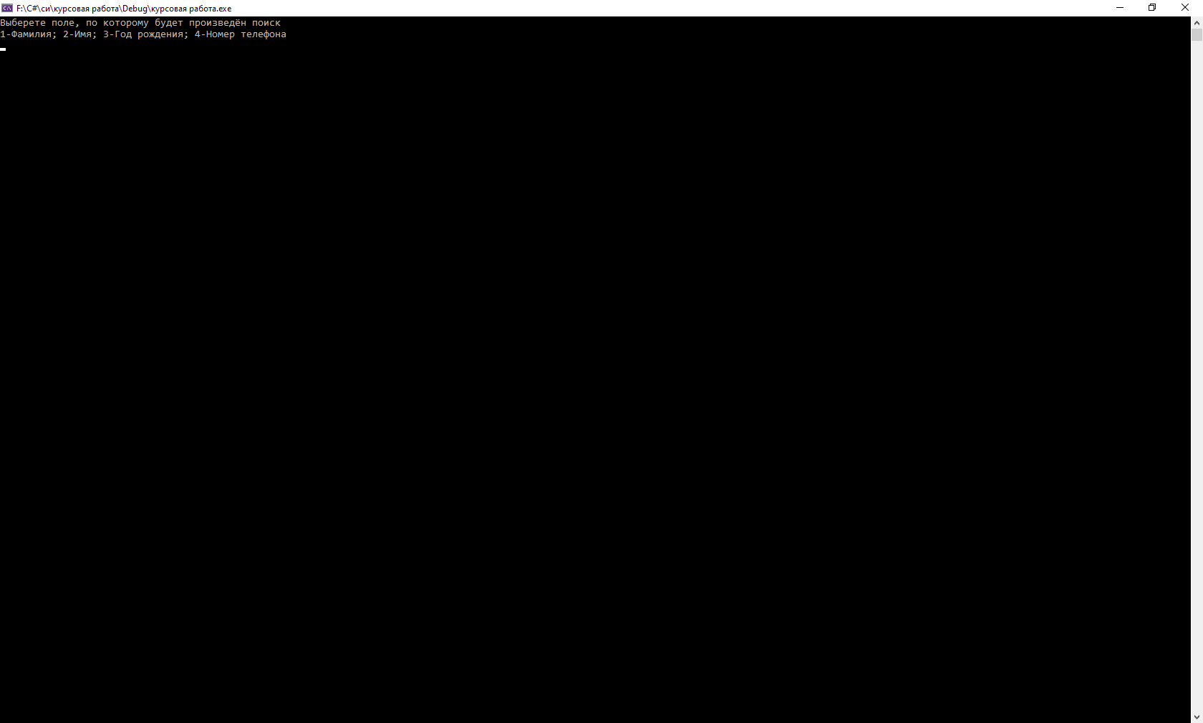
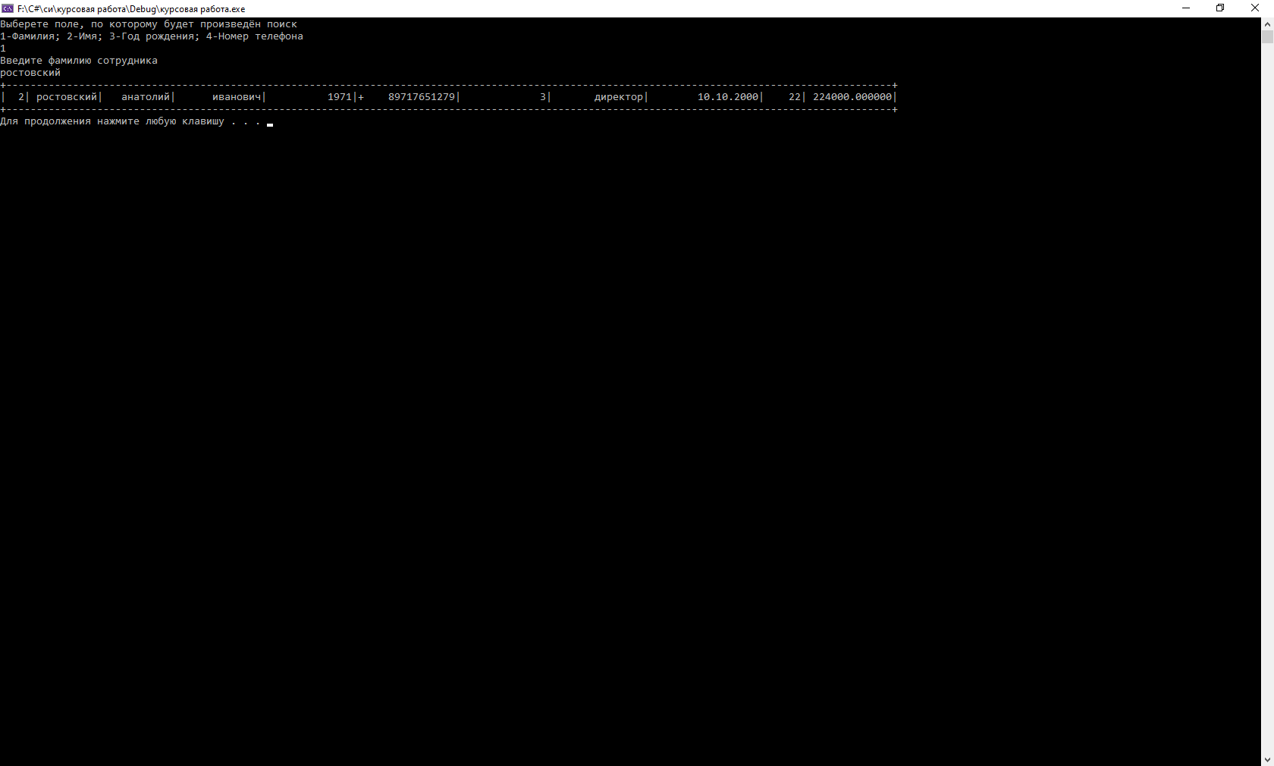
Редактирование
Для возможности изменения неправильно введенных данных существует 4-ый пункт меню. После выбора данного пункта появляется подменю, которое предлагает редактирование отдельных полей базы данных.
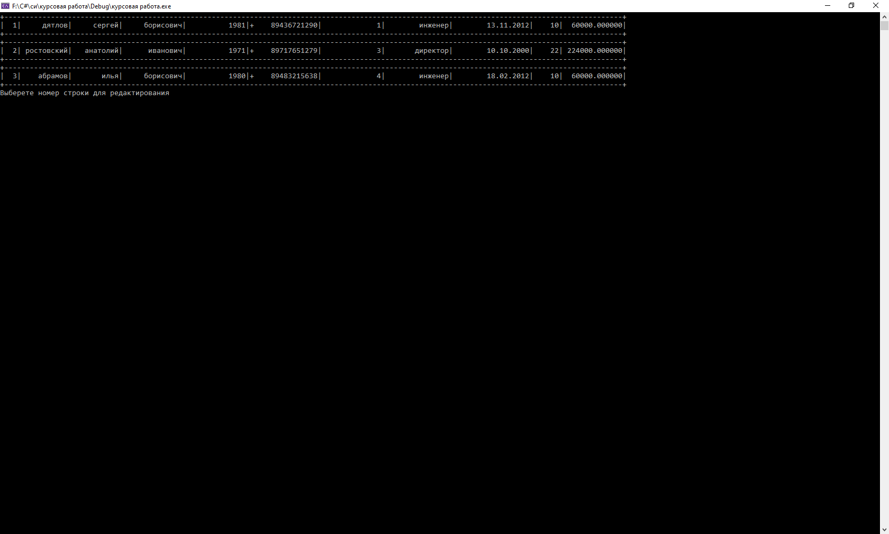
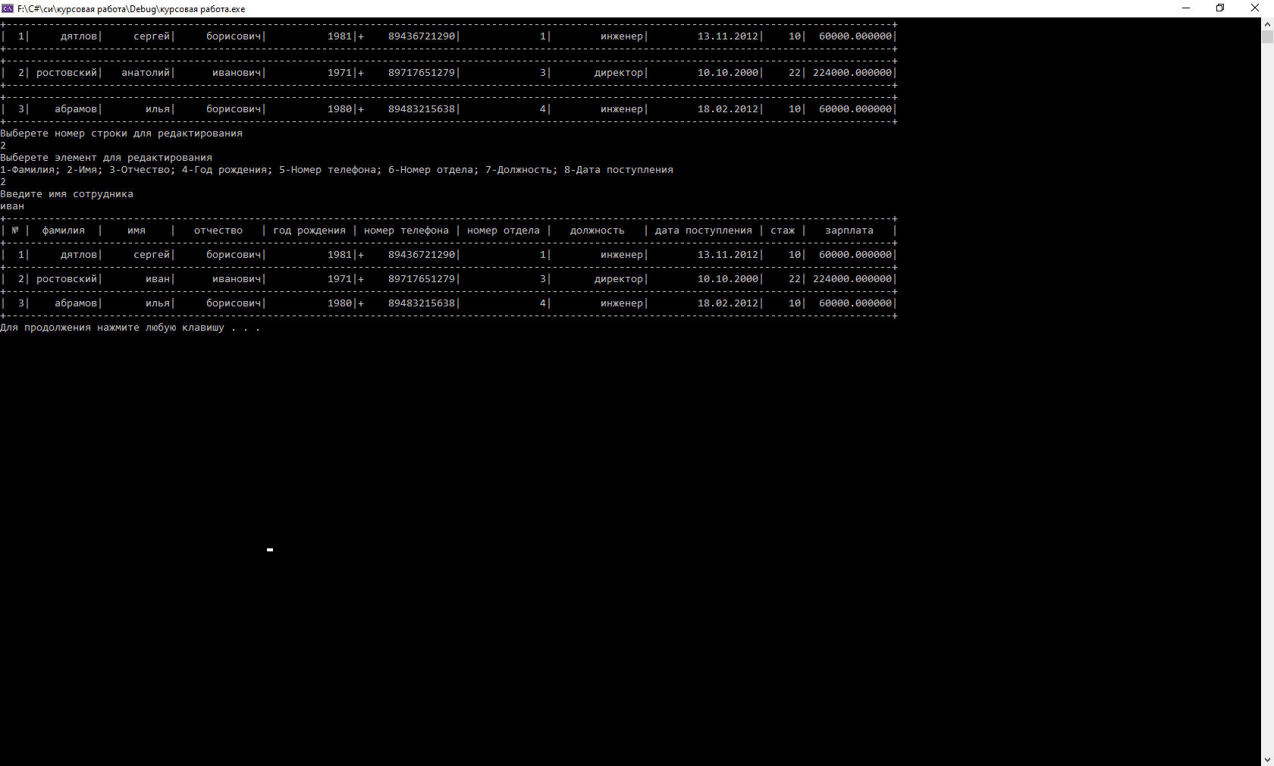
Фильтрация
Для вывода нужных пользователю данных, в результате созданного им запроса, предназначен 5-ой пункт меню. После выбора данного пункта появляется подменю, которое предлагает фильтрацию по всем доступным полям.
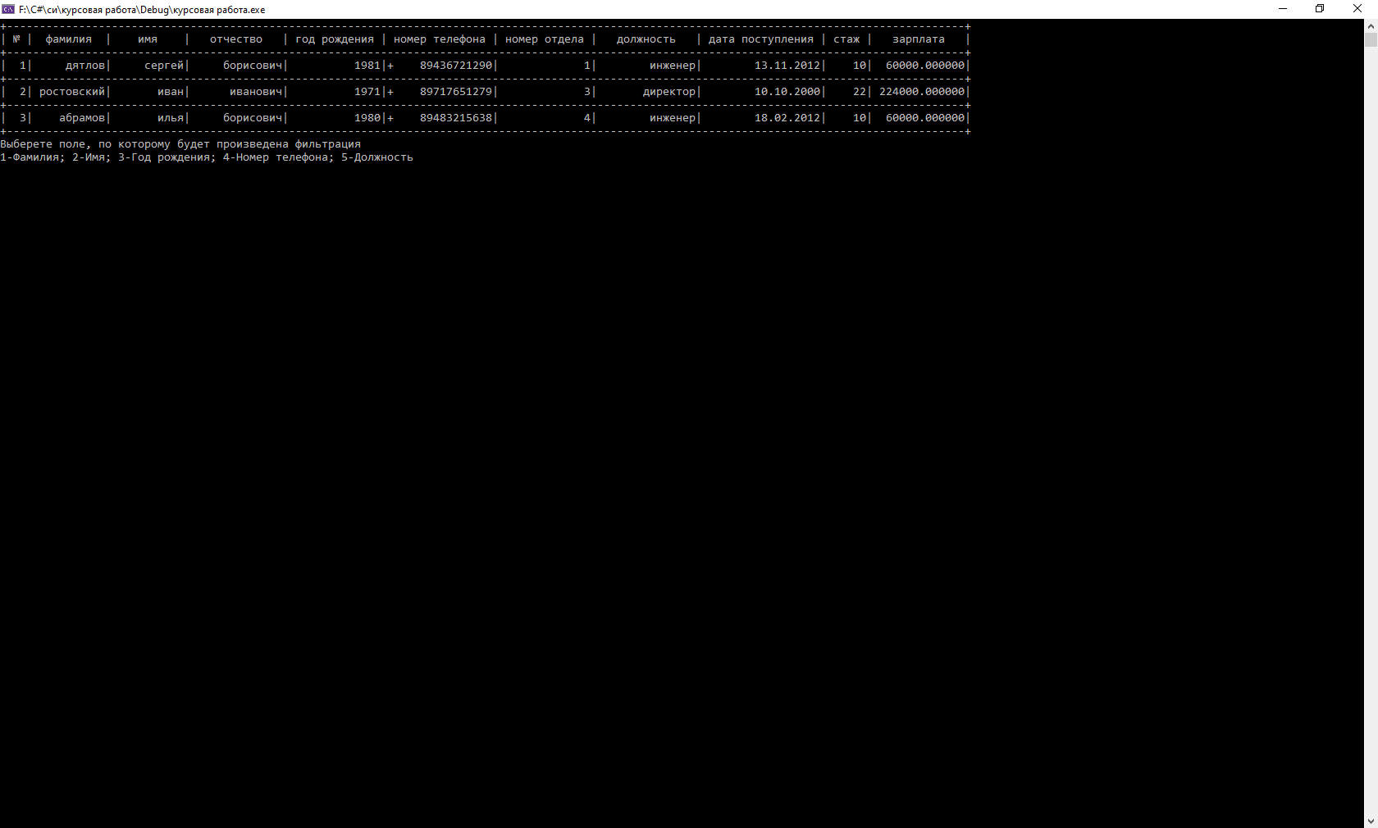
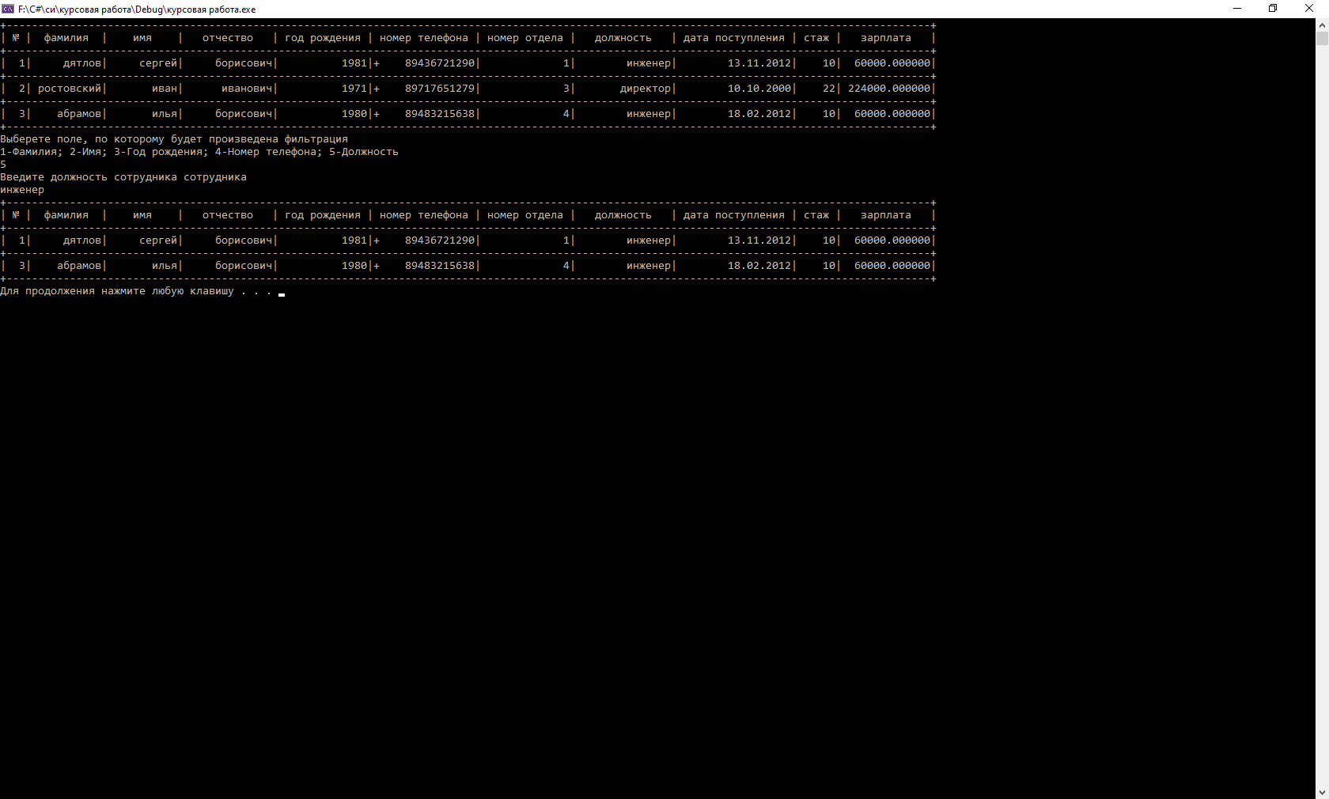
Запись в файл
Для записи в файл созданной базы данных предназначен пункт 6
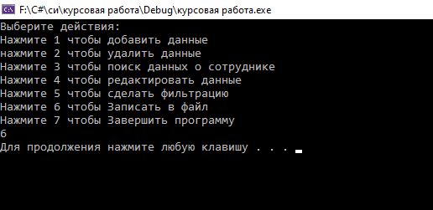
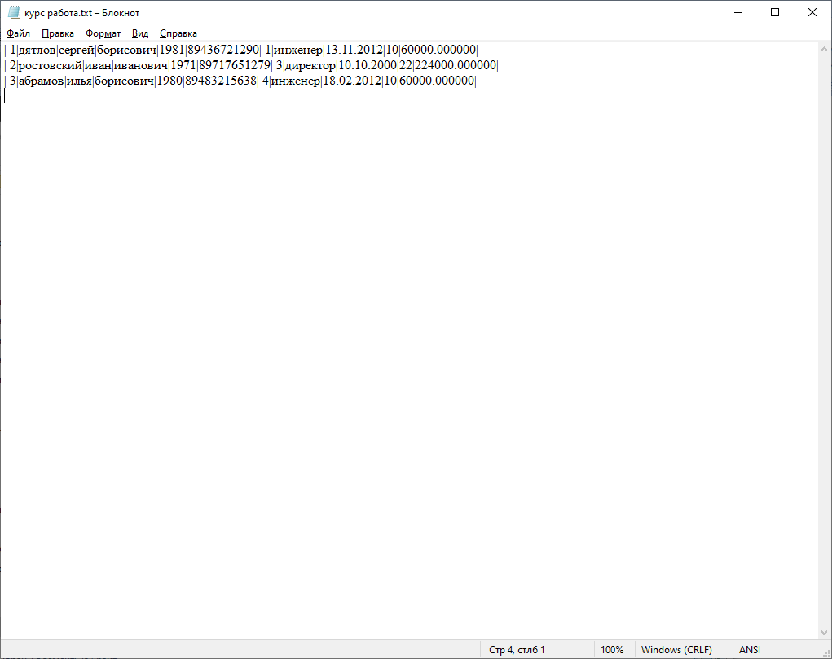

7. Вывод
В процессе выполнения курсовой работы была создана программа «База данных. Сотрудники предприятия», предназначенная для хранения, передачи и обработки данных о сотрудниках предприятия. Программа предоставляет небольшой, но достаточно для использования список возможностей. Не требует большого количества системных ресурсов и обеспечивает быструю обработку базы данных.
Не удалось реализовать в Функции поиска, поиск нескольких записей по одному критерию.
В дальнейшем программу можно улучшить, добавив в интерфейс горячие клавиши на каждый пункт меню. Добавить вывод сообщений об ошибках и подсказок при нервных действиях пользователя. Оптимизировать код для более быстрого выполнения операций чтения и записи базы данных.

8. Список используемой литературы
- M. Уэит, С. Прата, Д. Мартин - "Язык Си руководство для начинающих."
- Б.В. Керниган, Д.М. Ричи. - "Язык С."
- М.Банаханом. Д.Брэйди, М. Дораном «Книга по Си»
- Питер Абель ««Ассемблер. Язык и программирование для IBM PC»»

9. Листинг программы:
Titulnik.cpp:
#include <iostream>
#include <stdio.h>
#include <string.h>
#include <conio.h>

void titulnik() {
printf(" Пензенский государственный университет\n\n");
printf(" Кафедра вычислительной техники\n\n\n\n");
printf(" Курсовая работа\n\n");
printf(" по дисциплине <<Программирование>>\n\n");
printf(" Тема: База данных<<Сотрудники предприятия>>\n\n\n\n");
printf(" Выполнил студент группы 21ВВ1:\n\n");
printf(" Нечаев А.Д\n\n");
printf(" Принял:\n\n");
printf(" Голотенков Н.О.\n\n\n");
printf(" 2022г.\n\n\n");
printf("Нажмите enter чтобы перейти дальше");
getchar();
system("cls");
}

void menu() {
printf("Выберите действия:\n");
printf("Нажмите 1 чтобы добавить данные\n");
printf("нажмите 2 чтобы удалить данные\n");
printf("Нажмите 3 чтобы поиск данных о сотруднике\n");
printf("Нажмите 4 чтобы редактировать данные\n");
printf("Нажмите 5 чтобы сделать фильтрацию\n");
printf("Нажмите 6 чтобы Записать в файл\n");
printf("Нажмите 7 чтобы Завершить программу\n");
}
Курсовая работа.cpp:
#include <iostream>
#include <stdio.h>
#include <string.h>
#include <conio.h>
#include "titulnik.h"

char fd[] = "%d";
char p[] = "Введите количество сотрудников\n";

#pragma warning(disable : 4996)
#pragma warning(disable : 4789)

struct anketa {
char famil[20], im[20], otch[20];
int nom_sotr,god_rogd;
char nom_tel[20];
int nom_ot, stag;
char dol_sotr[20], dat_post[20];
float zar_plata;
}ank;
static anketa* cr, br;

int main()
{
system("chcp 1251");
titulnik();
int i, f;
bool prov = false;
char dolg[20];
anketa* cr = NULL;
char fp[] = "%s";
_asm {
//printf("Введите количество сотрудников\n");
mov eax, offset p
push eax
lea eax, fp
push eax
call printf
pop eax
pop eax
//scanf_s("%d", &f);
lea eax, f
push eax
mov eax, offset fd
push eax
call scanf
pop eax
pop eax
}
cr = (anketa*)malloc(f * sizeof(anketa));
printf("Введите данные о сотрудниках\n");
for (i = 0; i < f; i++) {
printf("Введите номер сотрудника\n");
scanf_s("%d", &cr[i].nom_sotr);
printf("Введите фамилию сотрудника\n");
scanf_s("%s", &cr[i].famil, 20);
printf("Введите имя сотрудника\n");
scanf_s("%s", &cr[i].im, 20);
printf("Введите отчество сотрудника\n");
scanf_s("%s", &cr[i].otch, 20);
printf("Введите год рождения сотрудника\n");
scanf_s("%d", &cr[i].god_rogd);
printf("Введите номер телефона сотрудника\n");
scanf_s("%s", &cr[i].nom_tel, 20);
printf("Введите номер отдела в котором работает сотрудник (1, 2, 3, 4)\n");
scanf_s("%d", &cr[i].nom_ot);
printf("Введите должность сотрудника (инженер, программист, директор)\n");
scanf_s("%s", &cr[i].dol_sotr, 20);
printf("Введите дата поступления на рабту сотрудника в формате 'дд.мм.гггг'\n");
scanf_s("%s", &cr[i].dat_post, 20);
printf("стаж сотрудника\n");
char str1[20];
int st_rab, st = 0;
strcpy(str1 + 0, cr[i].dat_post + 6);
st = atoi(str1);
st_rab = 2022 - st;
cr[i].stag = st_rab;
printf("%d лет\n", cr[i].stag);
printf("заработная плата сотрудника\n");
strcpy(dolg, cr[i].dol_sotr);
for (int n = 0; n < 20; n++)
{
if (dolg[n] == '\0') { prov = true; }
if (prov == true) { dolg[n] = '\0'; }
}
prov = false;
if (strcmp(dolg, "инженер") == 0) {
cr[i].zar_plata = 30000 * (1 + 0.1 * cr[i].stag);
}
if (strcmp(dolg, "программист") == 0) {
cr[i].zar_plata = 40000 * (1 + 0.1 * cr[i].stag);
}
if (strcmp(dolg, "директор") == 0) {
cr[i].zar_plata = 70000 * (1 + 0.1 * cr[i].stag);
}
printf("%f руб\n", cr[i].zar_plata);
}
printf("+--------------------------------------------------------------------------------------------------------------------------------------------------+\n");
printf("| № | фамилия | имя | отчество | год рождения | номер телефона | номер отдела | должность | дата поступления | стаж | зарплата |\n");
printf("+--------------------------------------------------------------------------------------------------------------------------------------------------+\n");
for (i = 0; i < f; i++) {
printf("|% 3d|% 11s|% 11s|% 14s|% 14d|+ %14s|% 14d|% 15s|% 18s|% 6d|%14f|\n", cr[i].nom_sotr, cr[i].famil, cr[i].im, cr[i].otch, cr[i].god_rogd, cr[i].nom_tel, cr[i].nom_ot, cr[i].dol_sotr, cr[i].dat_post, cr[i].stag, cr[i].zar_plata);
printf("+--------------------------------------------------------------------------------------------------------------------------------------------------+\n");
}
printf("Нажмите enter чтобы перейти к действиям");
getchar();
getchar();
stop:
system("cls");
menu();
int p;
scanf("%d", &p);
switch (p) {
case 1:// Добавить строку
system("cls");
int z;
z = 1;
f = f + z;
cr = (anketa*)realloc(cr, f * sizeof(anketa));
printf("Введите номер сотрудника\n");
scanf_s("%d", &cr[f - 1].nom_sotr);
printf("Введите фамилию сотрудника\n");
scanf_s("%s", &cr[f - 1].famil, 20);
printf("Введите имя сотрудника\n");
scanf_s("%s", &cr[f - 1].im, 20);
printf("Введите отчество сотрудника\n");
scanf_s("%s", &cr[f - 1].otch, 20);
printf("Введите год рождения сотрудника\n");
scanf_s("%d", &cr[f - 1].god_rogd);
printf("Введите номер телефона сотрудника\n");
scanf_s("%s", &cr[f - 1].nom_tel, 20);
printf("Введите номер отдела в котором работает сотрудник(1, 2, 3, 4)\n");
scanf_s("%d", &cr[f - 1].nom_ot);
printf("Введите должность сотрудника(инженер, программист, директор)\n");
scanf_s("%s", &cr[f - 1].dol_sotr, 20);
printf("Введите дата поступления на рабту сотрудника в формате 'дд.мм.гггг'\n");
scanf_s("%s", &cr[f - 1].dat_post, 20);
printf("стаж сотрудника\n");
char str1[20];
int st_rab, st;
st = 0;
strcpy(str1 + 0, cr[f - 1].dat_post + 6);
st = atoi(str1);
st_rab = 2022 - st;
cr[f - 1].stag = st_rab;
printf("%d лет\n", cr[f - 1].stag);
printf("заработная плата сотрудника\n");
strcpy(dolg, cr[f - 1].dol_sotr);
for (int n = 0; n < 20; n++)
{
if (dolg[n] == '\0') { prov = true; }
if (prov == true) { dolg[n] = '\0'; }
}
prov = false;
if (strcmp(dolg, "инженер") == 0) {
cr[f - 1].zar_plata = 30000 * (1 + 0.1 * cr[f - 1].stag);
}
if (strcmp(dolg, "программист") == 0) {
cr[f - 1].zar_plata = 40000 * (1 + 0.1 * cr[f - 1].stag);
}
if (strcmp(dolg, "директор") == 0) {
cr[f - 1].zar_plata = 70000 * (1 + 0.1 * cr[f - 1].stag);
}
printf("%f руб\n", cr[f - 1].zar_plata);
printf("+--------------------------------------------------------------------------------------------------------------------------------------------------+\n");
printf("| № | фамилия | имя | отчество | год рождения | номер телефона | номер отдела | должность | дата поступления | стаж | зарплата |\n");
printf("+--------------------------------------------------------------------------------------------------------------------------------------------------+\n");
for (i = 0; i < f; i++) {
printf("|% 3d|% 11s|% 11s|% 14s|% 14d|+ %14s|% 14d|% 15s|% 18s|% 6d|%14f|\n", cr[i].nom_sotr, cr[i].famil, cr[i].im, cr[i].otch, cr[i].god_rogd, cr[i].nom_tel, cr[i].nom_ot, cr[i].dol_sotr, cr[i].dat_post, cr[i].stag, cr[i].zar_plata);
printf("+--------------------------------------------------------------------------------------------------------------------------------------------------+\n");
}
system("pause");
goto stop;
case 2:// Удалить строку
system("cls");
int del;
for (i = 0; i < f; i++) {
printf("+--------------------------------------------------------------------------------------------------------------------------------------------------+\n");
printf("|% 3d|% 11s|% 11s|% 14s|% 14d|+ %14s|% 14d|% 15s|% 18s|% 6d|%14f|\n", cr[i].nom_sotr, cr[i].famil, cr[i].im, cr[i].otch, cr[i].god_rogd, cr[i].nom_tel, cr[i].nom_ot, cr[i].dol_sotr, cr[i].dat_post, cr[i].stag, cr[i].zar_plata);
printf("+--------------------------------------------------------------------------------------------------------------------------------------------------+\n");
}
printf("Введите строку которую хотите удалить\n");
scanf_s("%d", &del);
del--;
br = cr[del];
for (int i = 1, y = 0; i < f - del; i++, y++)
{
cr[del + y] = cr[(f - (f - del)) + i];
}
for (int i = 1, y = 0; i < f - del; i++, y++)
{
cr[del + y].nom_sotr = (f - (f - del)) + i;
}
f--;
cr = (anketa*)realloc(cr, f * sizeof(anketa));
printf("+--------------------------------------------------------------------------------------------------------------------------------------------------+\n");
printf("| № | фамилия | имя | отчество | год рождения | номер телефона | номер отдела | должность | дата поступления | стаж | зарплата |\n");
printf("+--------------------------------------------------------------------------------------------------------------------------------------------------+\n");
for (i = 0; i < f; i++) {
printf("|% 3d|% 11s|% 11s|% 14s|% 14d|+ %14s|% 14d|% 15s|% 18s|% 6d|%14f|\n", cr[i].nom_sotr, cr[i].famil, cr[i].im, cr[i].otch, cr[i].god_rogd, cr[i].nom_tel, cr[i].nom_ot, cr[i].dol_sotr, cr[i].dat_post, cr[i].stag, cr[i].zar_plata);
printf("+--------------------------------------------------------------------------------------------------------------------------------------------------+\n");
}
system("pause");
goto stop;
case 3:// Поиск
system("cls");
int q, y, e;
printf("Выберете поле, по которому будет произведён поиск\n");
printf("1-Фамилия; 2-Имя; 3-Год рождения; 4-Номер телефона\n");
scanf_s("%d", &q);
char str[20];
if (q == 1) {
printf("Введите фамилию сотрудника\n");
scanf_s("%s", &str, 20);
for (i = 0; i < f; i++) {
if ((strcmp(cr[i].famil, str)) == 0) {
printf("+--------------------------------------------------------------------------------------------------------------------------------------------------+\n");
printf("|% 3d|% 11s|% 11s|% 14s|% 14d|+ %14s|% 14d|% 15s|% 18s|% 6d|%14f|\n", cr[i].nom_sotr, cr[i].famil, cr[i].im, cr[i].otch, cr[i].god_rogd, cr[i].nom_tel, cr[i].nom_ot, cr[i].dol_sotr, cr[i].dat_post, cr[i].stag, cr[i].zar_plata);
printf("+--------------------------------------------------------------------------------------------------------------------------------------------------+\n");
break;
}
}
}
if (q == 2) {
printf("Введите имя сотрудника\n");
scanf_s("%s", &str, 20);
for (i = 0; i < f; i++) {
if ((strcmp(cr[i].im, str)) == 0) {
printf("+--------------------------------------------------------------------------------------------------------------------------------------------------+\n");
printf("|% 3d|% 11s|% 11s|% 14s|% 14d|+ %14s|% 14d|% 15s|% 18s|% 6d|%14f|\n", cr[i].nom_sotr, cr[i].famil, cr[i].im, cr[i].otch, cr[i].god_rogd, cr[i].nom_tel, cr[i].nom_ot, cr[i].dol_sotr, cr[i].dat_post, cr[i].stag, cr[i].zar_plata);
printf("+--------------------------------------------------------------------------------------------------------------------------------------------------+\n");
break;
}
}
}
if (q == 3) {
printf("Введите Год рождения сотрудника\n");
scanf_s("%d", &y);
for (i = 0; i < f; i++) {
if (cr[i].god_rogd == y) {
printf("+--------------------------------------------------------------------------------------------------------------------------------------------------+\n");
printf("|% 3d|% 11s|% 11s|% 14s|% 14d|+ %14s|% 14d|% 15s|% 18s|% 6d|%14f|\n", cr[i].nom_sotr, cr[i].famil, cr[i].im, cr[i].otch, cr[i].god_rogd, cr[i].nom_tel, cr[i].nom_ot, cr[i].dol_sotr, cr[i].dat_post, cr[i].stag, cr[i].zar_plata);
printf("+--------------------------------------------------------------------------------------------------------------------------------------------------+\n");
break;
}
}
}
if (q == 4) {
printf("Введите телефон сотрудника сотрудника\n");
scanf_s("%s", &str, 20);
for (i = 0; i < f; i++) {
if ((strcmp(cr[i].nom_tel, str)) == 0) {
printf("+--------------------------------------------------------------------------------------------------------------------------------------------------+\n");
printf("|% 3d|% 11s|% 11s|% 14s|% 14d|+ %14s|% 14d|% 15s|% 18s|% 6d|%14f|\n", cr[i].nom_sotr, cr[i].famil, cr[i].im, cr[i].otch, cr[i].god_rogd, cr[i].nom_tel, cr[i].nom_ot, cr[i].dol_sotr, cr[i].dat_post, cr[i].stag, cr[i].zar_plata);
printf("+--------------------------------------------------------------------------------------------------------------------------------------------------+\n");
break;
}
}
}
system("pause");
goto stop;
case 4:// Редактирование
system("cls");
int r, t;
for (i = 0; i < f; i++) {
printf("+--------------------------------------------------------------------------------------------------------------------------------------------------+\n");
printf("|% 3d|% 11s|% 11s|% 14s|% 14d|+ %14s|% 14d|% 15s|% 18s|% 6d|% 14f|\n", cr[i].nom_sotr, cr[i].famil, cr[i].im, cr[i].otch, cr[i].god_rogd, cr[i].nom_tel, cr[i].nom_ot, cr[i].dol_sotr, cr[i].dat_post, cr[i].stag, cr[i].zar_plata);
printf("+--------------------------------------------------------------------------------------------------------------------------------------------------+\n");
}
printf("Выберете номер строки для редактирования\n");
scanf_s("%d", &r);
r--;
printf("Выберете элемент для редактирования\n");
printf("1-Фамилия; 2-Имя; 3-Отчество; 4-Год рождения; 5-Номер телефона; 6-Номер отдела; 7-Должность; 8-Дата поступления\n");
scanf_s("%d", &t);
if (t == 1) {
printf("Введите фамилию сотрудника\n");
scanf_s("%s", &cr[r].famil, 20);
printf("+--------------------------------------------------------------------------------------------------------------------------------------------------+\n");
printf("| № | фамилия | имя | отчество | год рождения | номер телефона | номер отдела | должность | дата поступления | стаж | зарплата |\n");
printf("+--------------------------------------------------------------------------------------------------------------------------------------------------+\n");
for (i = 0; i < f; i++) {
printf("|% 3d|% 11s|% 11s|% 14s|% 14d|+ %14s|% 14d|% 15s|% 18s|% 6d|%14f|\n", cr[i].nom_sotr, cr[i].famil, cr[i].im, cr[i].otch, cr[i].god_rogd, cr[i].nom_tel, cr[i].nom_ot, cr[i].dol_sotr, cr[i].dat_post, cr[i].stag, cr[i].zar_plata);
printf("+--------------------------------------------------------------------------------------------------------------------------------------------------+\n");
}
}
if (t == 2) {
printf("Введите имя сотрудника\n");
scanf_s("%s", &cr[r].im, 20);
printf("+--------------------------------------------------------------------------------------------------------------------------------------------------+\n");
printf("| № | фамилия | имя | отчество | год рождения | номер телефона | номер отдела | должность | дата поступления | стаж | зарплата |\n");
printf("+--------------------------------------------------------------------------------------------------------------------------------------------------+\n");
for (i = 0; i < f; i++) {
printf("|% 3d|% 11s|% 11s|% 14s|% 14d|+ %14s|% 14d|% 15s|% 18s|% 6d|%14f|\n", cr[i].nom_sotr, cr[i].famil, cr[i].im, cr[i].otch, cr[i].god_rogd, cr[i].nom_tel, cr[i].nom_ot, cr[i].dol_sotr, cr[i].dat_post, cr[i].stag, cr[i].zar_plata);
printf("+--------------------------------------------------------------------------------------------------------------------------------------------------+\n");
}
}
if (t == 3) {
printf("Введите отчество сотрудника\n");
scanf_s("%s", &cr[r].otch, 20);
printf("+--------------------------------------------------------------------------------------------------------------------------------------------------+\n");
printf("| № | фамилия | имя | отчество | год рождения | номер телефона | номер отдела | должность | дата поступления | стаж | зарплата |\n");
printf("+--------------------------------------------------------------------------------------------------------------------------------------------------+\n");
for (i = 0; i < f; i++) {
printf("|% 3d|% 11s|% 11s|% 14s|% 14d|+ %14s|% 14d|% 15s|% 18s|% 6d|%14f|\n", cr[i].nom_sotr, cr[i].famil, cr[i].im, cr[i].otch, cr[i].god_rogd, cr[i].nom_tel, cr[i].nom_ot, cr[i].dol_sotr, cr[i].dat_post, cr[i].stag, cr[i].zar_plata);
printf("+--------------------------------------------------------------------------------------------------------------------------------------------------+\n");
}
}
if (t == 4) {
printf("Введите год рождения сотрудника\n");
scanf_s("%d", &cr[r].god_rogd);
printf("+--------------------------------------------------------------------------------------------------------------------------------------------------+\n");
printf("| № | фамилия | имя | отчество | год рождения | номер телефона | номер отдела | должность | дата поступления | стаж | зарплата |\n");
printf("+--------------------------------------------------------------------------------------------------------------------------------------------------+\n");
for (i = 0; i < f; i++) {
printf("|% 3d|% 11s|% 11s|% 14s|% 14d|+ %14s|% 14d|% 15s|% 18s|% 6d|%14f|\n", cr[i].nom_sotr, cr[i].famil, cr[i].im, cr[i].otch, cr[i].god_rogd, cr[i].nom_tel, cr[i].nom_ot, cr[i].dol_sotr, cr[i].dat_post, cr[i].stag, cr[i].zar_plata);
printf("+--------------------------------------------------------------------------------------------------------------------------------------------------+\n");
}
}
if (t == 5) {
printf("Введите номер телефона сотрудника\n");
scanf_s("%s", &cr[r].nom_tel, 20);
printf("+--------------------------------------------------------------------------------------------------------------------------------------------------+\n");
printf("| № | фамилия | имя | отчество | год рождения | номер телефона | номер отдела | должность | дата поступления | стаж | зарплата |\n");
printf("+--------------------------------------------------------------------------------------------------------------------------------------------------+\n");
for (i = 0; i < f; i++) {
printf("|% 3d|% 11s|% 11s|% 14s|% 14d|+ %14s|% 14d|% 15s|% 18s|% 6d|%14f|\n", cr[i].nom_sotr, cr[i].famil, cr[i].im, cr[i].otch, cr[i].god_rogd, cr[i].nom_tel, cr[i].nom_ot, cr[i].dol_sotr, cr[i].dat_post, cr[i].stag, cr[i].zar_plata);
printf("+--------------------------------------------------------------------------------------------------------------------------------------------------+\n");
}
}
if (t == 6) {
printf("Введите номер отдела сотрудника\n");
scanf_s("%d", &cr[r].nom_ot);
printf("+--------------------------------------------------------------------------------------------------------------------------------------------------+\n");
printf("| № | фамилия | имя | отчество | год рождения | номер телефона | номер отдела | должность | дата поступления | стаж | зарплата |\n");
printf("+--------------------------------------------------------------------------------------------------------------------------------------------------+\n");
for (i = 0; i < f; i++) {
printf("|% 3d|% 11s|% 11s|% 14s|% 14d|+ %14s|% 14d|% 15s|% 18s|% 6d|%14f|\n", cr[i].nom_sotr, cr[i].famil, cr[i].im, cr[i].otch, cr[i].god_rogd, cr[i].nom_tel, cr[i].nom_ot, cr[i].dol_sotr, cr[i].dat_post, cr[i].stag, cr[i].zar_plata);
printf("+--------------------------------------------------------------------------------------------------------------------------------------------------+\n");
}
}
if (t == 7) {
printf("Введите должность сторудника сотрудника(инженер, программист, директор)\n");
scanf_s("%s", &cr[r].dol_sotr, 20);
printf("+--------------------------------------------------------------------------------------------------------------------------------------------------+\n");
printf("| № | фамилия | имя | отчество | год рождения | номер телефона | номер отдела | должность | дата поступления | стаж | зарплата |\n");
printf("+--------------------------------------------------------------------------------------------------------------------------------------------------+\n");
for (i = 0; i < f; i++) {
printf("|% 3d|% 11s|% 11s|% 14s|% 14d|+ %14s|% 14d|% 15s|% 18s|% 6d|%14f|\n", cr[i].nom_sotr, cr[i].famil, cr[i].im, cr[i].otch, cr[i].god_rogd, cr[i].nom_tel, cr[i].nom_ot, cr[i].dol_sotr, cr[i].dat_post, cr[i].stag, cr[i].zar_plata);
printf("+--------------------------------------------------------------------------------------------------------------------------------------------------+\n");
}
}
if (t == 8) {
printf("Введите дату поступления сотрудника в формате 'дд.мм.гггг'\n");
scanf_s("%s", &cr[r].dat_post, 20);
printf("+--------------------------------------------------------------------------------------------------------------------------------------------------+\n");
printf("| № | фамилия | имя | отчество | год рождения | номер телефона | номер отдела | должность | дата поступления | стаж | зарплата |\n");
printf("+--------------------------------------------------------------------------------------------------------------------------------------------------+\n");
for (i = 0; i < f; i++) {
printf("|% 3d|% 11s|% 11s|% 14s|% 14d|+ %14s|% 14d|% 15s|% 18s|% 6d|%14f|\n", cr[i].nom_sotr, cr[i].famil, cr[i].im, cr[i].otch, cr[i].god_rogd, cr[i].nom_tel, cr[i].nom_ot, cr[i].dol_sotr, cr[i].dat_post, cr[i].stag, cr[i].zar_plata);
printf("+--------------------------------------------------------------------------------------------------------------------------------------------------+\n");
}
}
system("pause");
goto stop;
case 5:// Фильтрация
system("cls");
int o, c;
printf("+--------------------------------------------------------------------------------------------------------------------------------------------------+\n");
printf("| № | фамилия | имя | отчество | год рождения | номер телефона | номер отдела | должность | дата поступления | стаж | зарплата |\n");
printf("+--------------------------------------------------------------------------------------------------------------------------------------------------+\n");
for (i = 0; i < f; i++) {
printf("|% 3d|% 11s|% 11s|% 14s|% 14d|+ %14s|% 14d|% 15s|% 18s|% 6d|%14f|\n", cr[i].nom_sotr, cr[i].famil, cr[i].im, cr[i].otch, cr[i].god_rogd, cr[i].nom_tel, cr[i].nom_ot, cr[i].dol_sotr, cr[i].dat_post, cr[i].stag, cr[i].zar_plata);
printf("+--------------------------------------------------------------------------------------------------------------------------------------------------+\n");
}
printf("Выберете поле, по которому будет произведена фильтрация\n");
printf("1-Фамилия; 2-Имя; 3-Год рождения; 4-Номер телефона; 5-Должность\n");
scanf_s("%d", &o);
char str2[20];
if (o == 1) {
printf("Введите фамилию сотрудника\n");
scanf_s("%s", &str2, 20);
printf("+--------------------------------------------------------------------------------------------------------------------------------------------------+\n");
printf("| № | фамилия | имя | отчество | год рождения | номер телефона | номер отдела | должность | дата поступления | стаж | зарплата |\n");
printf("+--------------------------------------------------------------------------------------------------------------------------------------------------+\n");
for (i = 0; i < f; i++) {
if ((strcmp(cr[i].famil, str2)) == 0) {
printf("|% 3d|% 11s|% 11s|% 14s|% 14d|+ %14s|% 14d|% 15s|% 18s|% 6d|%14f|\n", cr[i].nom_sotr, cr[i].famil, cr[i].im, cr[i].otch, cr[i].god_rogd, cr[i].nom_tel, cr[i].nom_ot, cr[i].dol_sotr, cr[i].dat_post, cr[i].stag, cr[i].zar_plata);
printf("+--------------------------------------------------------------------------------------------------------------------------------------------------+\n");
}
}
}
if (o == 2) {
printf("Введите имя сотрудника\n");
scanf_s("%s", &str2, 20);
printf("+--------------------------------------------------------------------------------------------------------------------------------------------------+\n");
printf("| № | фамилия | имя | отчество | год рождения | номер телефона | номер отдела | должность | дата поступления | стаж | зарплата |\n");
printf("+--------------------------------------------------------------------------------------------------------------------------------------------------+\n");
for (i = 0; i < f; i++) {
if ((strcmp(cr[i].im, str2)) == 0) {
printf("|% 3d|% 11s|% 11s|% 14s|% 14d|+ %14s|% 14d|% 15s|% 18s|% 6d|%14f|\n", cr[i].nom_sotr, cr[i].famil, cr[i].im, cr[i].otch, cr[i].god_rogd, cr[i].nom_tel, cr[i].nom_ot, cr[i].dol_sotr, cr[i].dat_post, cr[i].stag, cr[i].zar_plata);
printf("+--------------------------------------------------------------------------------------------------------------------------------------------------+\n");
}
}
}
if (o == 3) {
printf("Введите год рождения сотрудника\n");
scanf_s("%d", &c);
printf("+--------------------------------------------------------------------------------------------------------------------------------------------------+\n");
printf("| № | фамилия | имя | отчество | год рождения | номер телефона | номер отдела | должность | дата поступления | стаж | зарплата |\n");
printf("+--------------------------------------------------------------------------------------------------------------------------------------------------+\n");
for (i = 0; i < f; i++) {
if (cr[i].god_rogd == c) {
printf("|% 3d|% 11s|% 11s|% 14s|% 14d|+ %14s|% 14d|% 15s|% 18s|% 6d|%14f|\n", cr[i].nom_sotr, cr[i].famil, cr[i].im, cr[i].otch, cr[i].god_rogd, cr[i].nom_tel, cr[i].nom_ot, cr[i].dol_sotr, cr[i].dat_post, cr[i].stag, cr[i].zar_plata);
printf("+--------------------------------------------------------------------------------------------------------------------------------------------------+\n");
}
}
}
if (o == 4) {
printf("Введите номер телефона сотрудника сотрудника\n");
scanf_s("%s", &str2, 20);
printf("+--------------------------------------------------------------------------------------------------------------------------------------------------+\n");
printf("| № | фамилия | имя | отчество | год рождения | номер телефона | номер отдела | должность | дата поступления | стаж | зарплата |\n");
printf("+--------------------------------------------------------------------------------------------------------------------------------------------------+\n");
for (i = 0; i < f; i++) {
if ((strcmp(cr[i].nom_tel, str2)) == 0) {
printf("|% 3d|% 11s|% 11s|% 14s|% 14d|+ %14s|% 14d|% 15s|% 18s|% 6d|%14f|\n", cr[i].nom_sotr, cr[i].famil, cr[i].im, cr[i].otch, cr[i].god_rogd, cr[i].nom_tel, cr[i].nom_ot, cr[i].dol_sotr, cr[i].dat_post, cr[i].stag, cr[i].zar_plata);
printf("+--------------------------------------------------------------------------------------------------------------------------------------------------+\n");
}
}
}
if (o == 5) {
printf("Введите должность сотрудника сотрудника\n");
scanf_s("%s", &str2, 20);
printf("+--------------------------------------------------------------------------------------------------------------------------------------------------+\n");
printf("| № | фамилия | имя | отчество | год рождения | номер телефона | номер отдела | должность | дата поступления | стаж | зарплата |\n");
printf("+--------------------------------------------------------------------------------------------------------------------------------------------------+\n");
for (i = 0; i < f; i++) {
if ((strcmp(cr[i].dol_sotr, str2)) == 0) {
printf("|% 3d|% 11s|% 11s|% 14s|% 14d|+ %14s|% 14d|% 15s|% 18s|% 6d|%14f|\n", cr[i].nom_sotr, cr[i].famil, cr[i].im, cr[i].otch, cr[i].god_rogd, cr[i].nom_tel, cr[i].nom_ot, cr[i].dol_sotr, cr[i].dat_post, cr[i].stag, cr[i].zar_plata);
printf("+--------------------------------------------------------------------------------------------------------------------------------------------------+\n");
}
}
}
system("pause");
goto stop;
case 6:// Запись в файл
FILE * base;
base = fopen("курс работа.txt", "w+");
for (i = 0; i < f; i++) {
fprintf(base, "|%2d|%2s|%2s|%2s|%2d|%2s|%2d|%2s|%2s|%2d|%2f|\n", cr[i].nom_sotr, cr[i].famil, cr[i].im, cr[i].otch, cr[i].god_rogd, cr[i].nom_tel, cr[i].nom_ot, cr[i].dol_sotr, cr[i].dat_post, cr[i].stag, cr[i].zar_plata);
}
fclose(base);
system("pause");
goto stop;
}
}

